数据库环境配置文档

下载VMware Workstation Pro
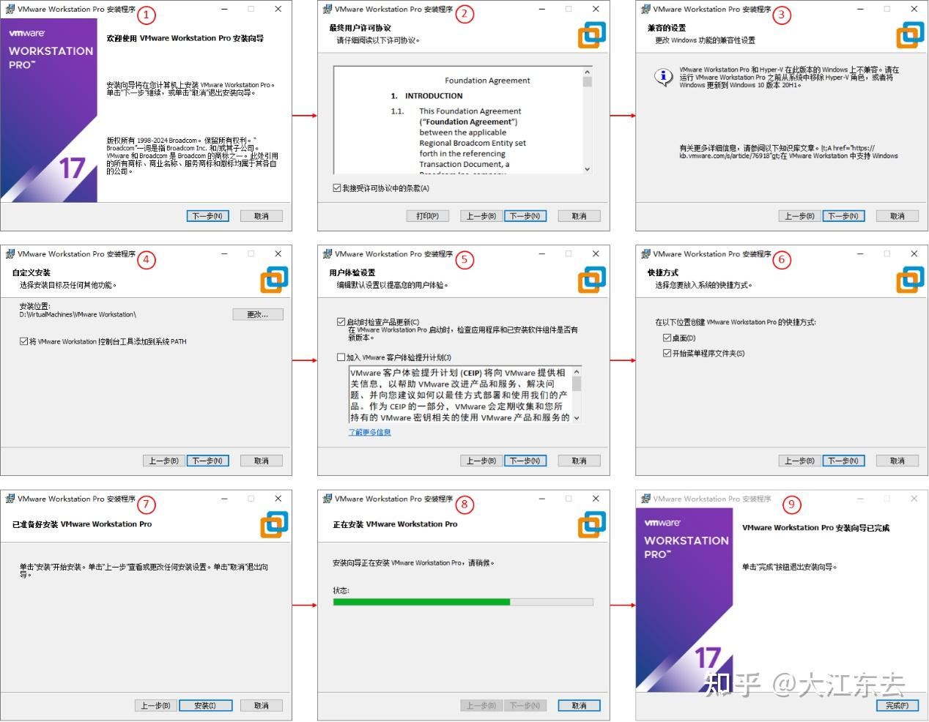
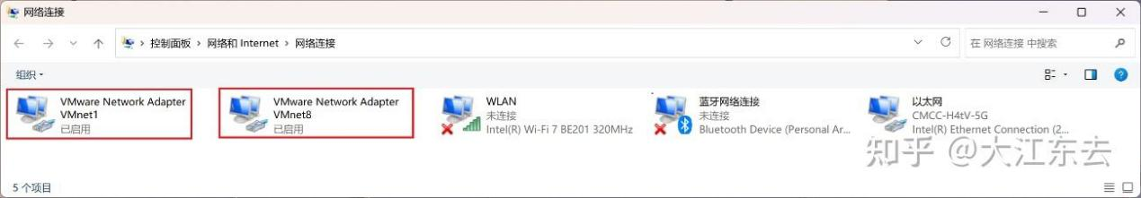
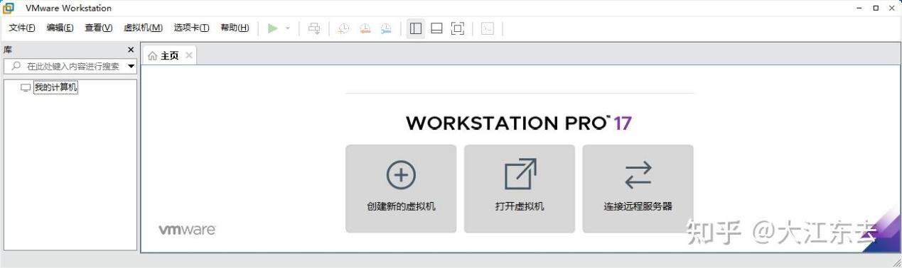

下载ubuntu-22.04.5-desktop-amd64.iso
下载链: Index of /ubuntu-releases/22.04/

3.
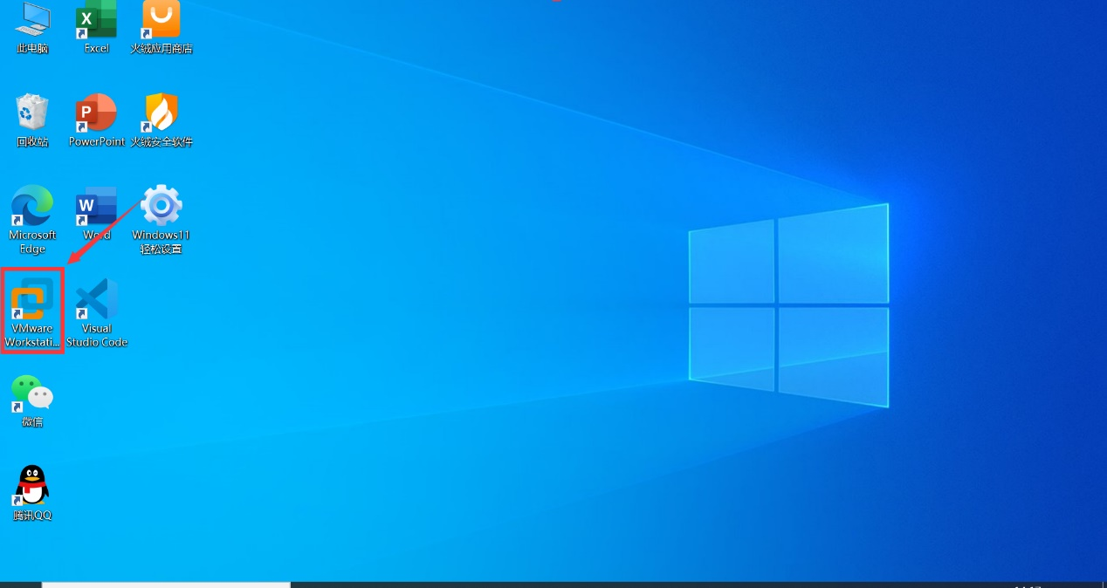

4.
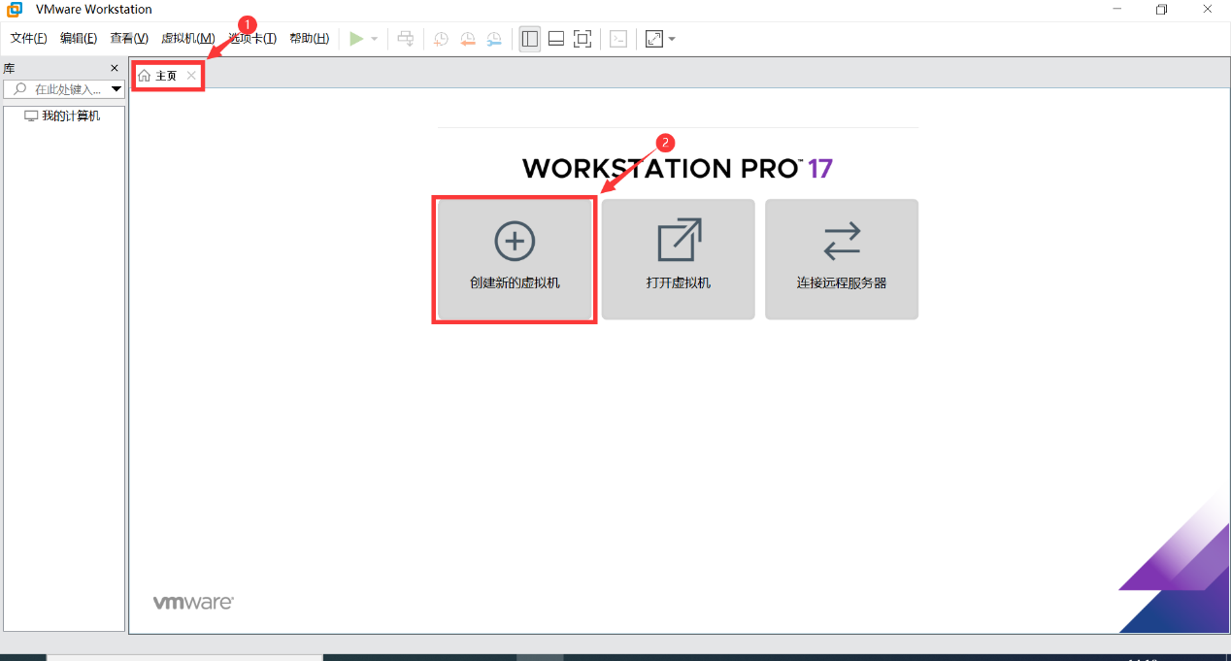

5.
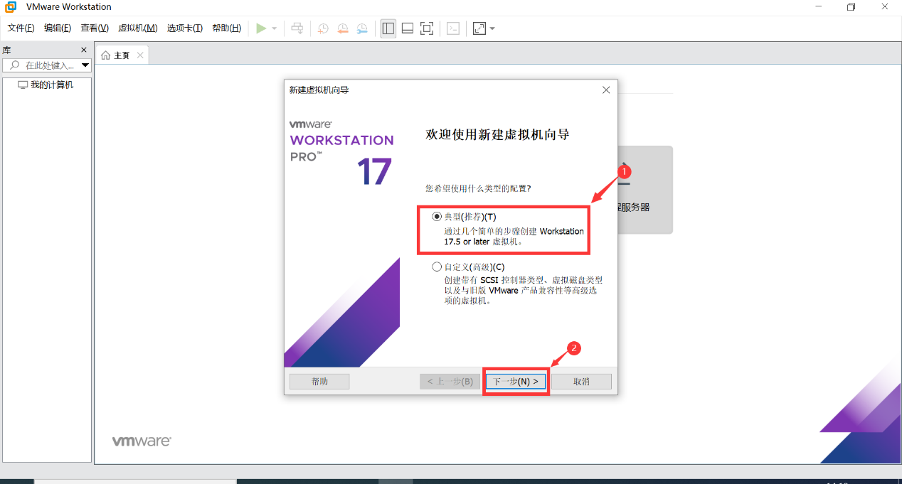

6.
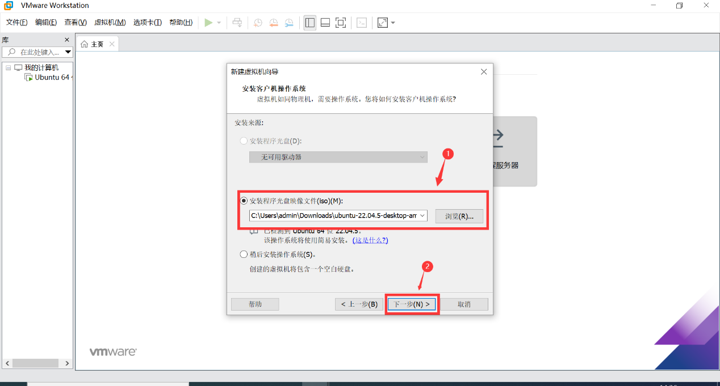

7.
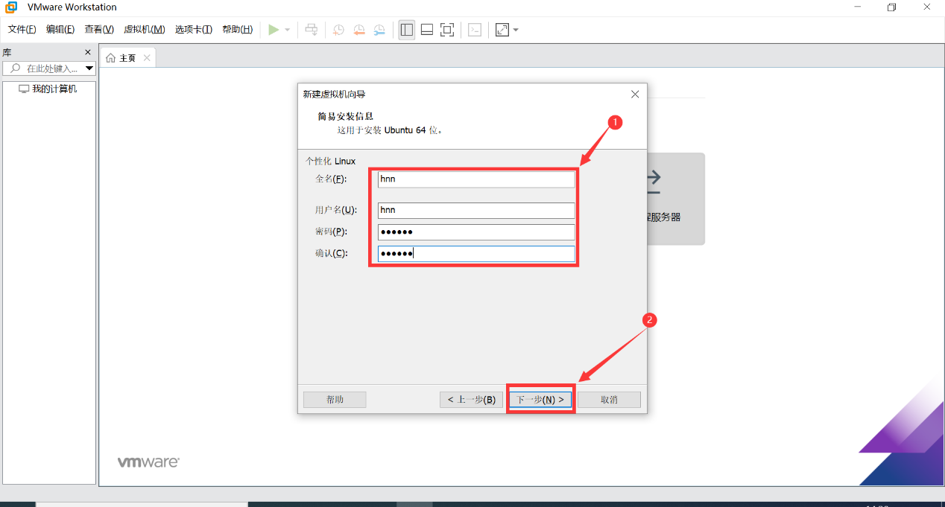

8.
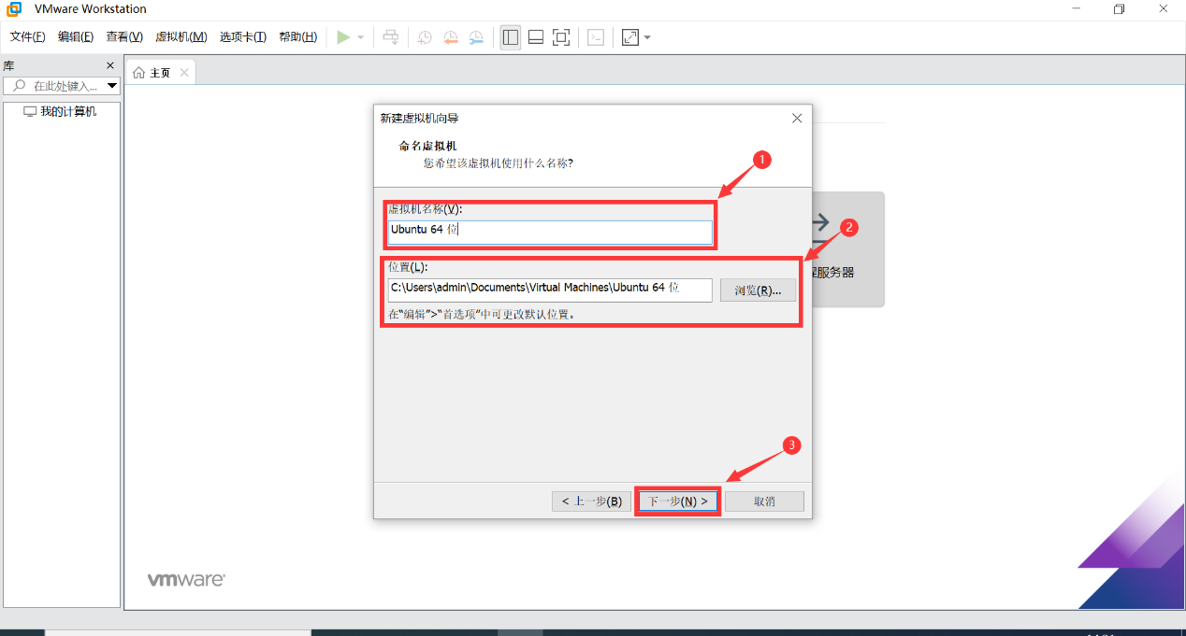

9.
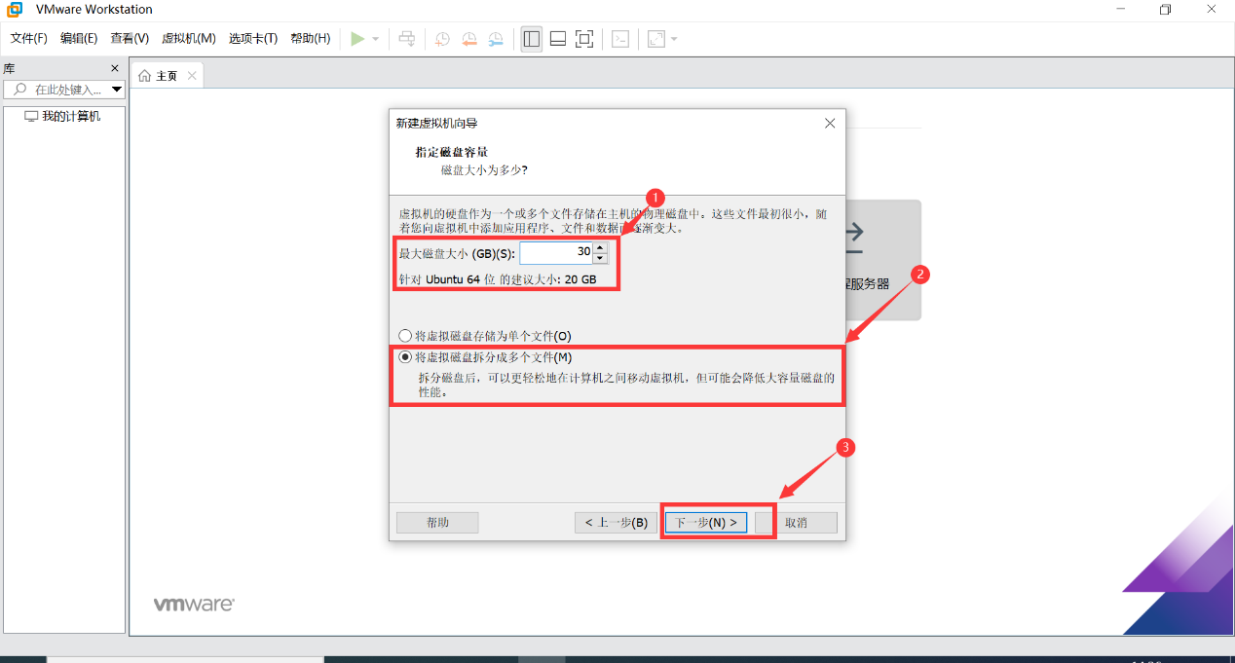

10.
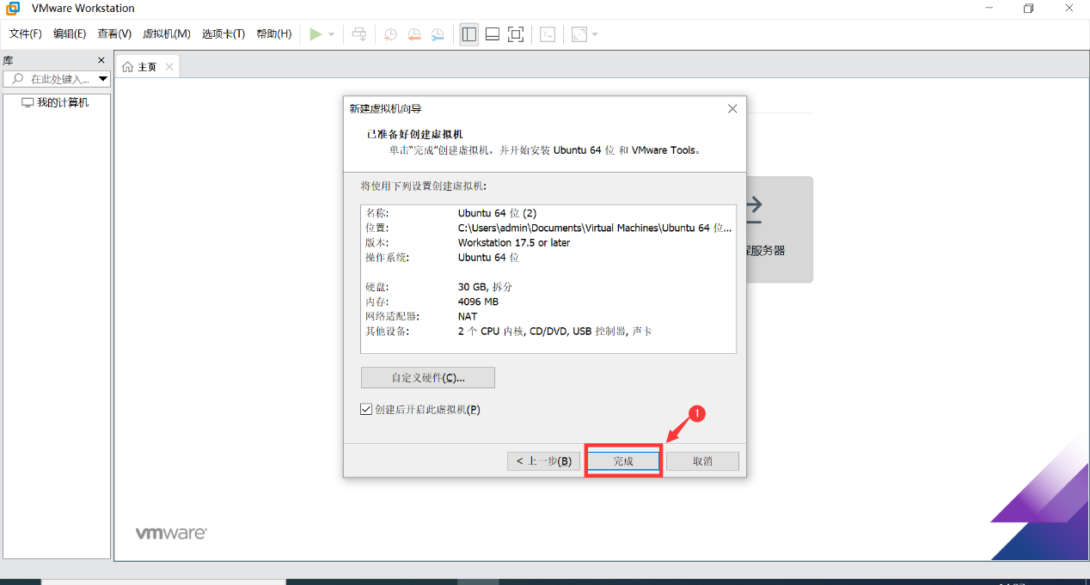

11.
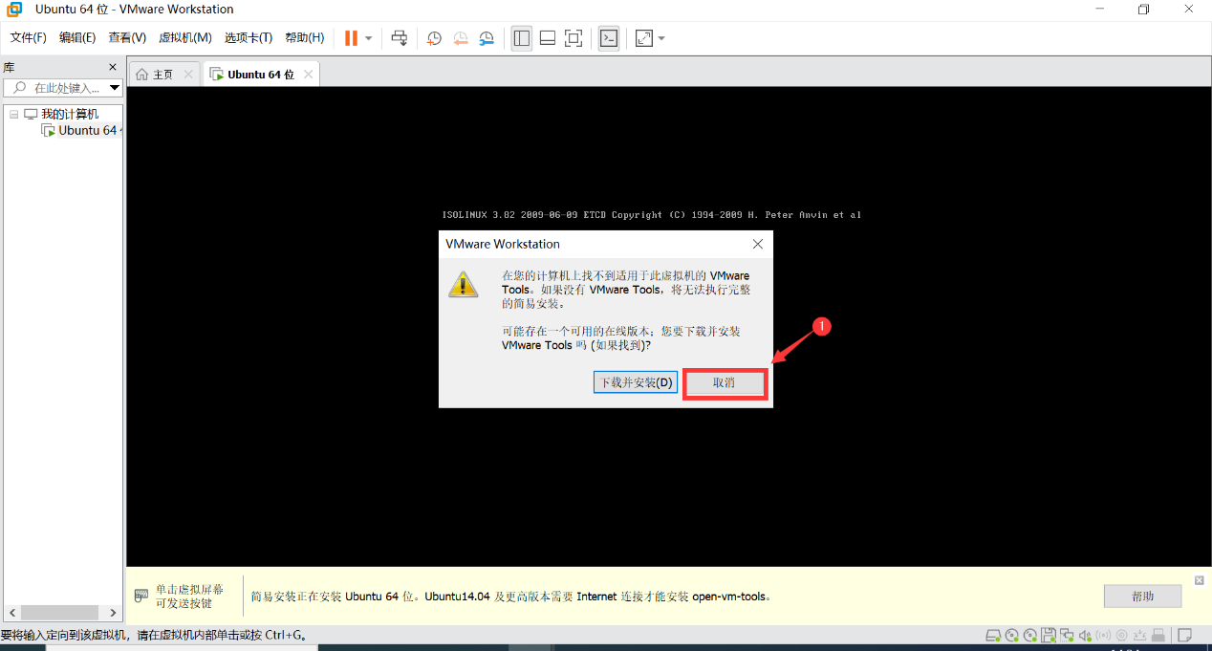

12.
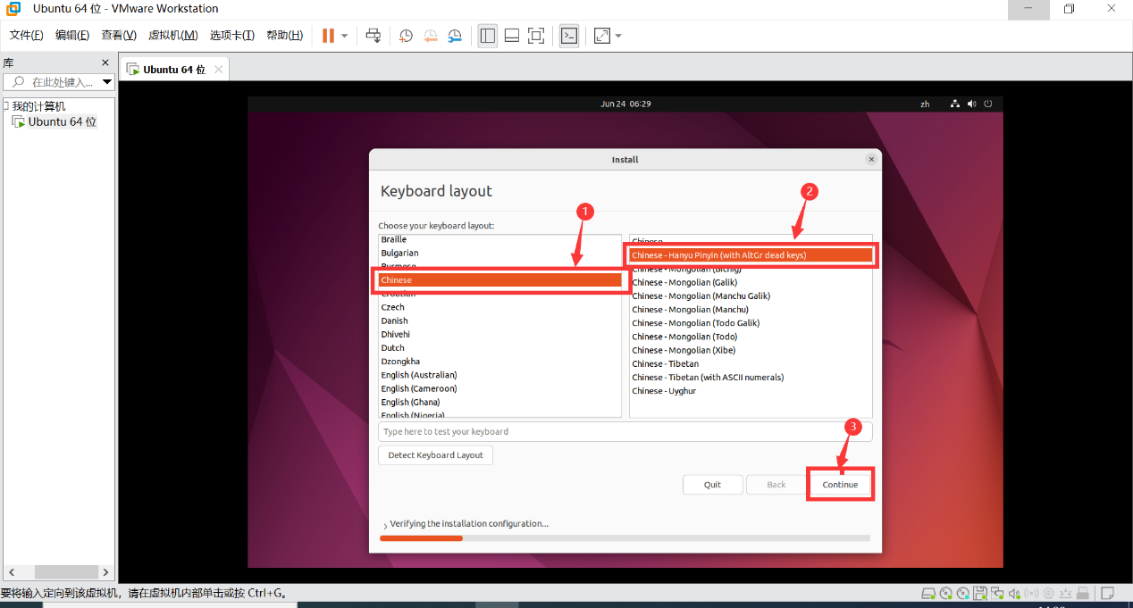

13.
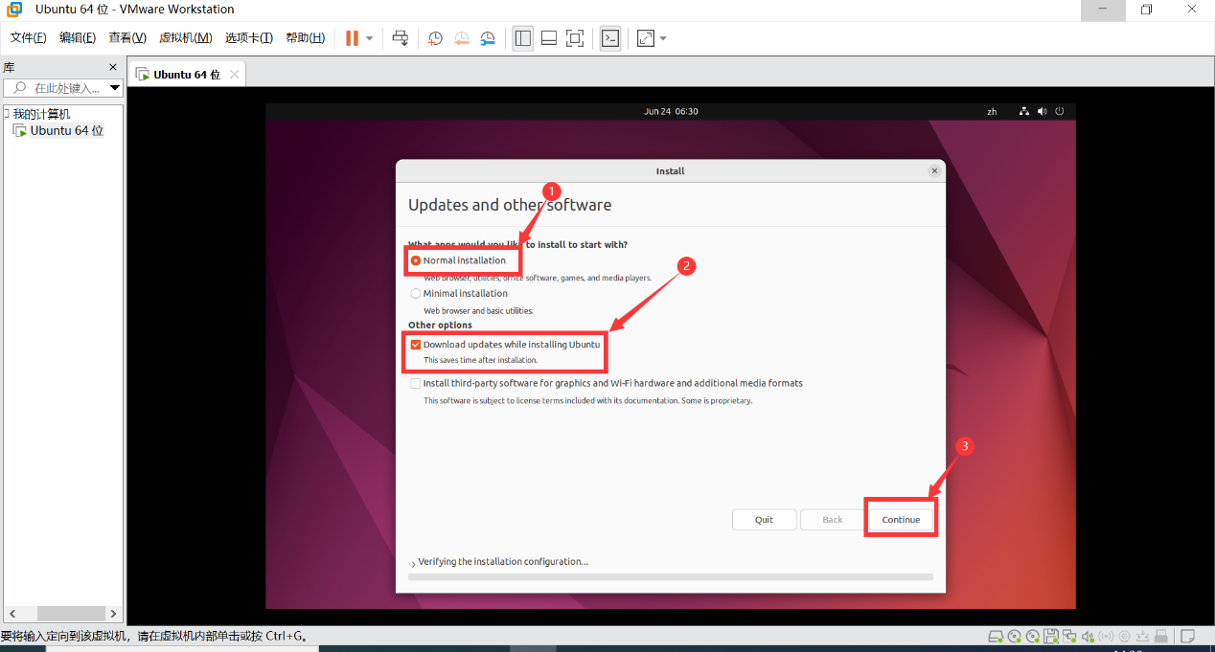

14. 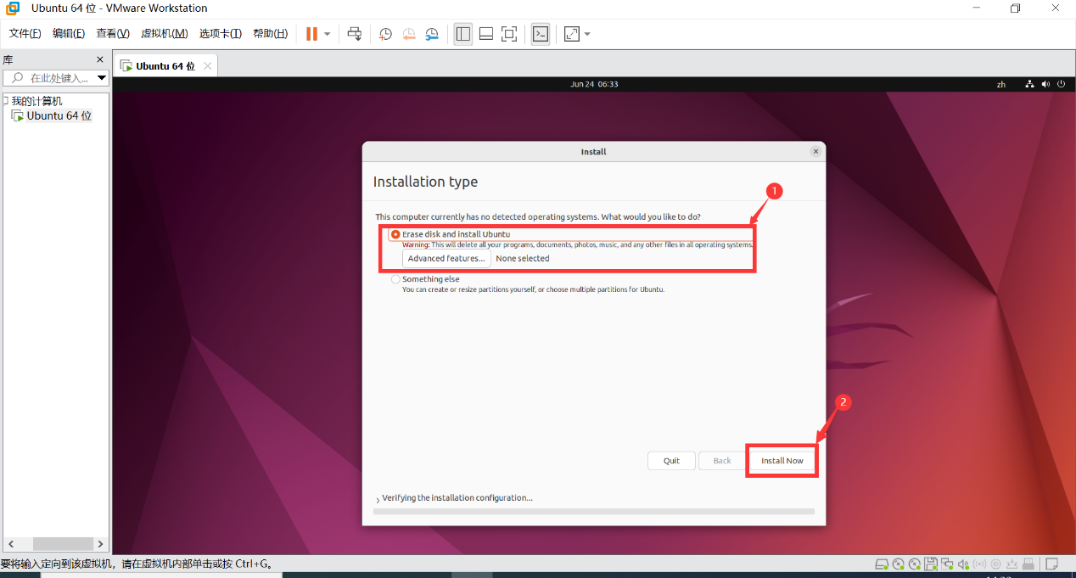

15.
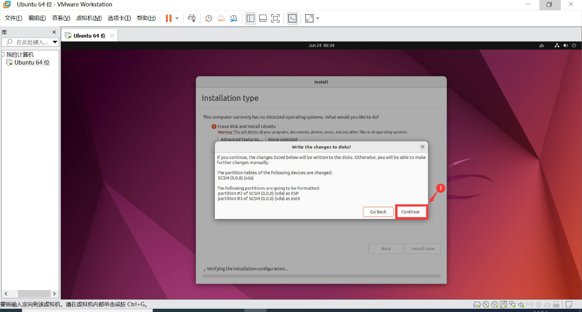

16.
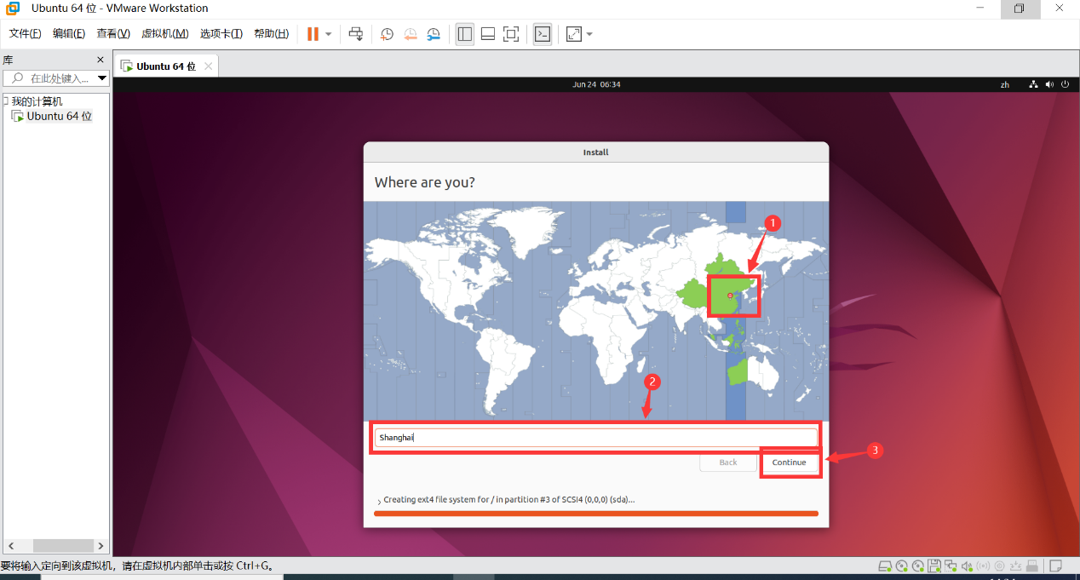

17.
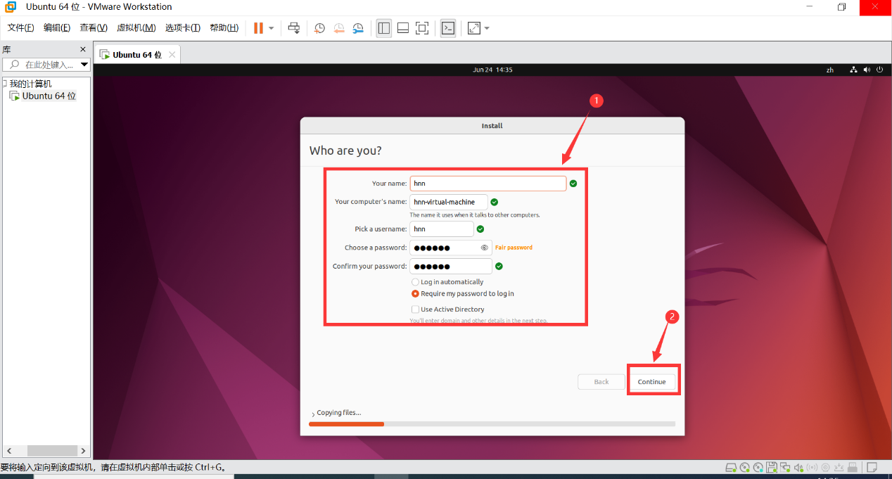

18.
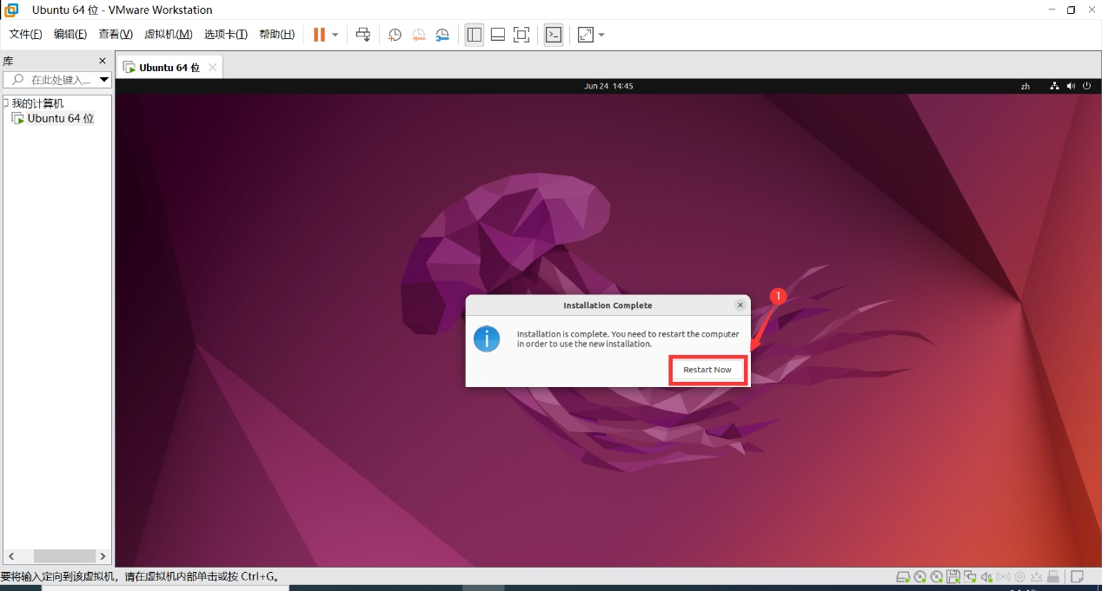

19.
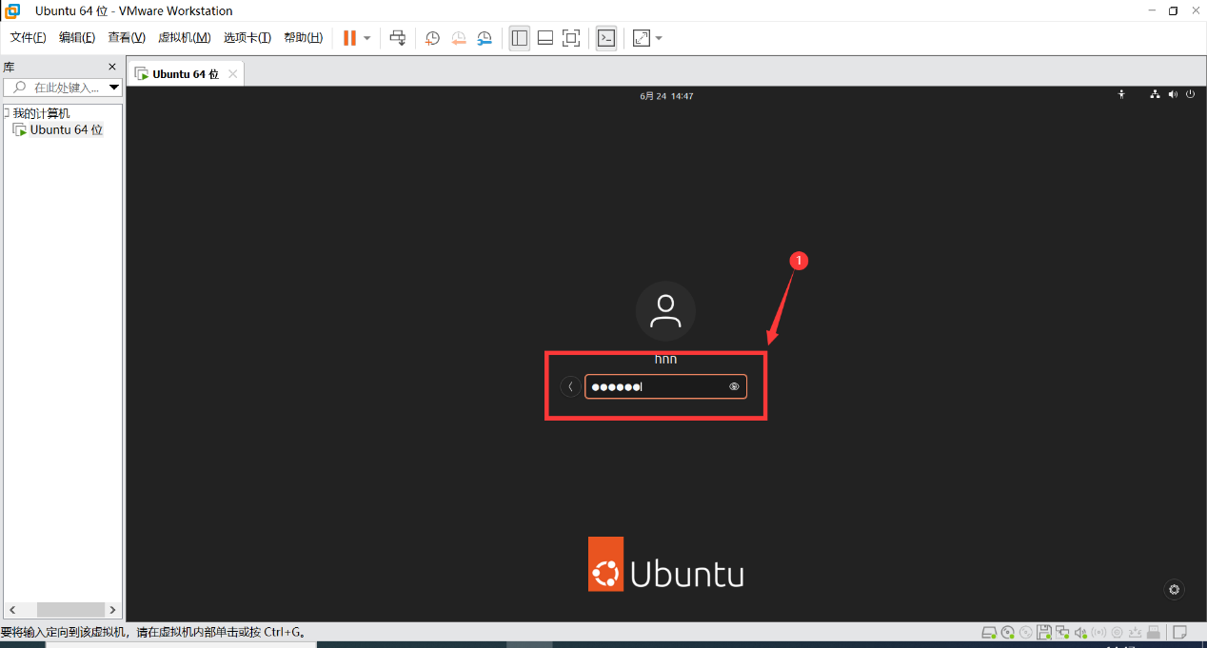

20.

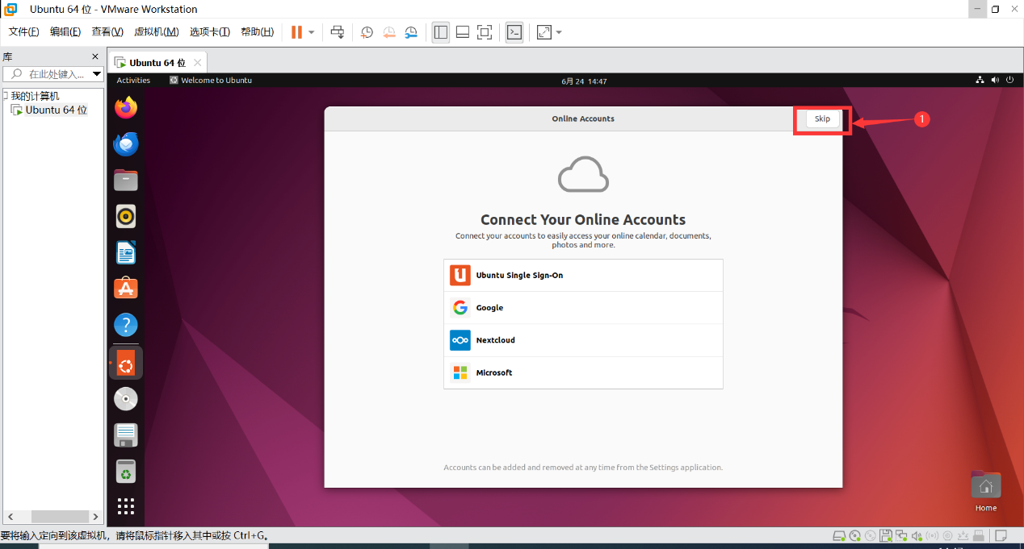

21.
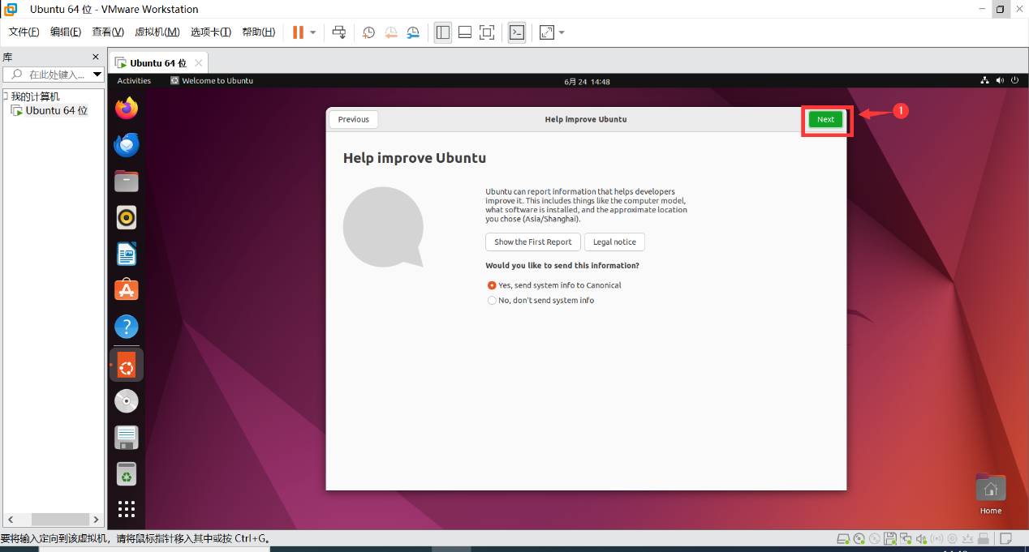

22.
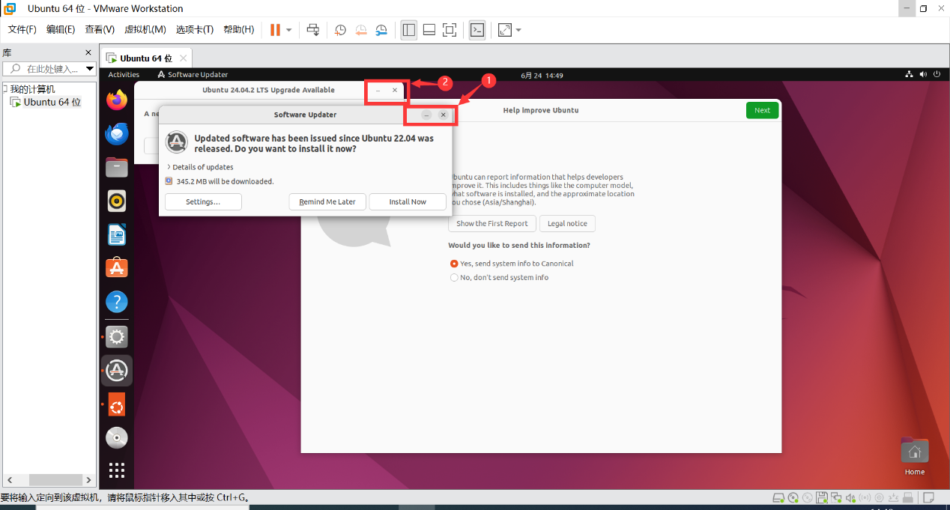

23.
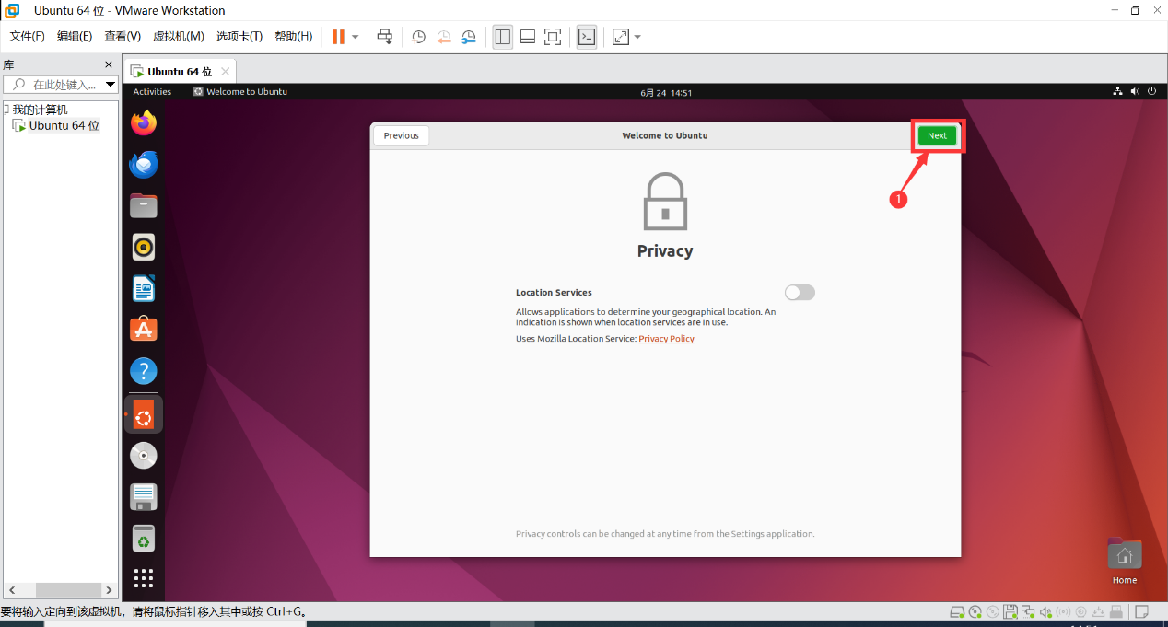

24.
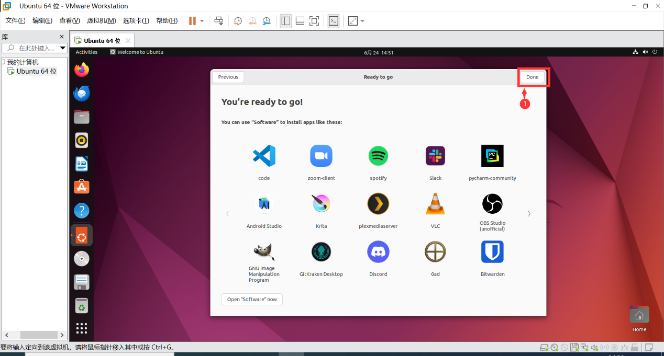

25.
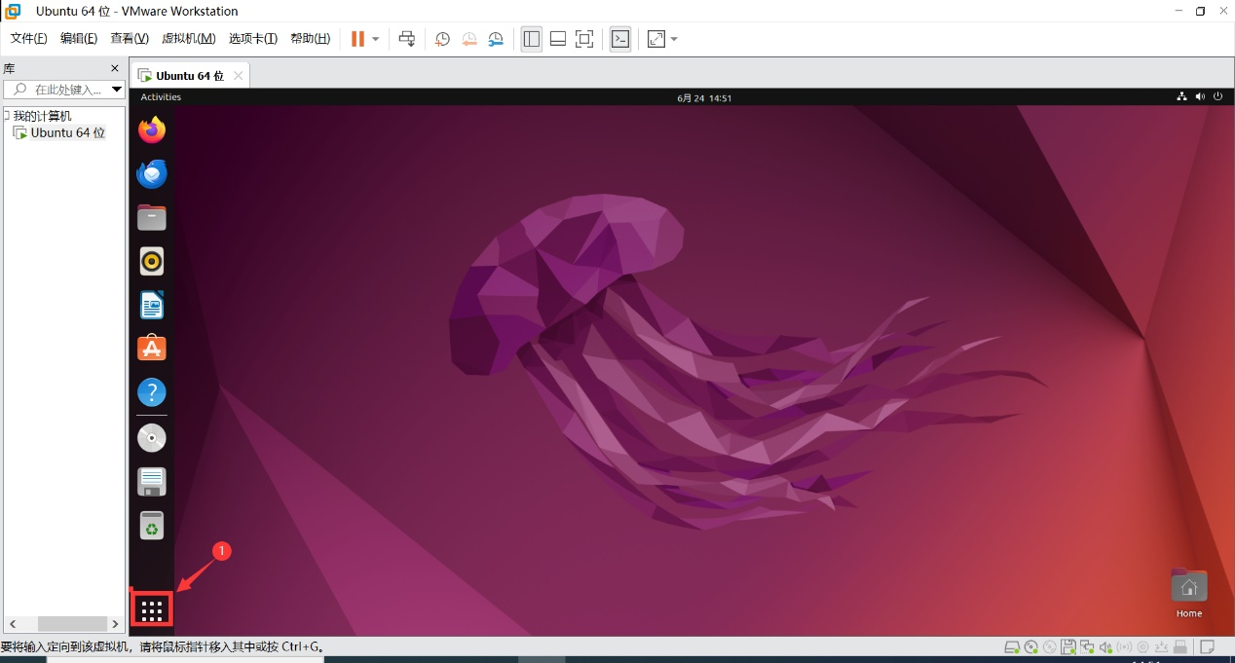

26.
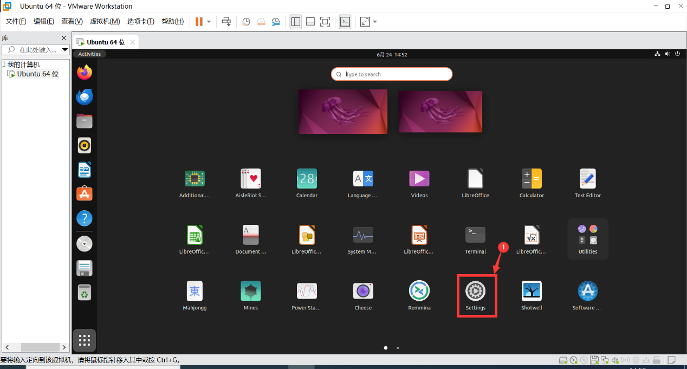

27.
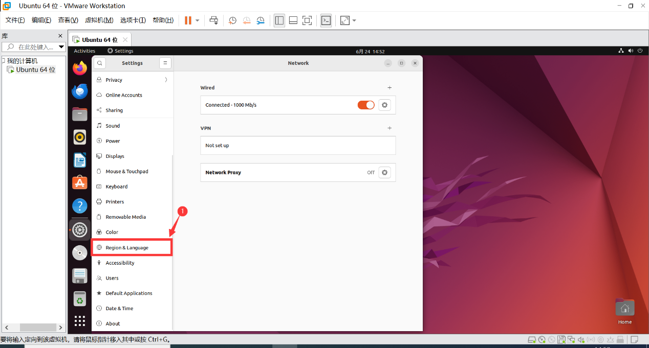

28.
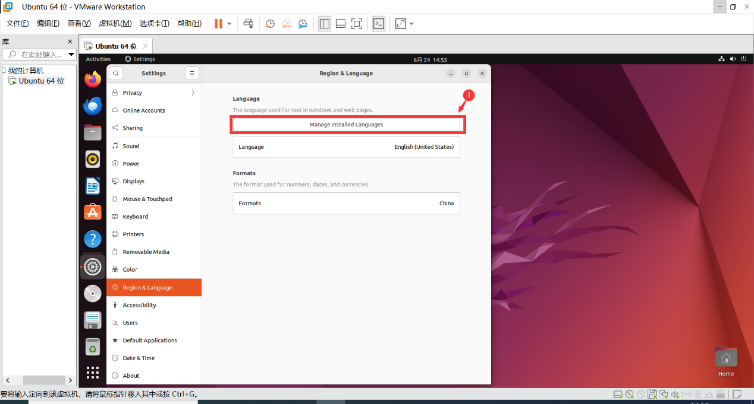

29.
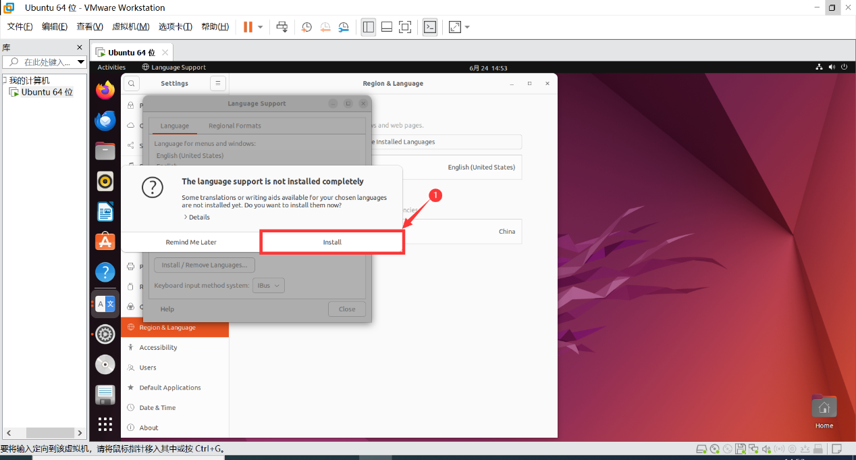

30.
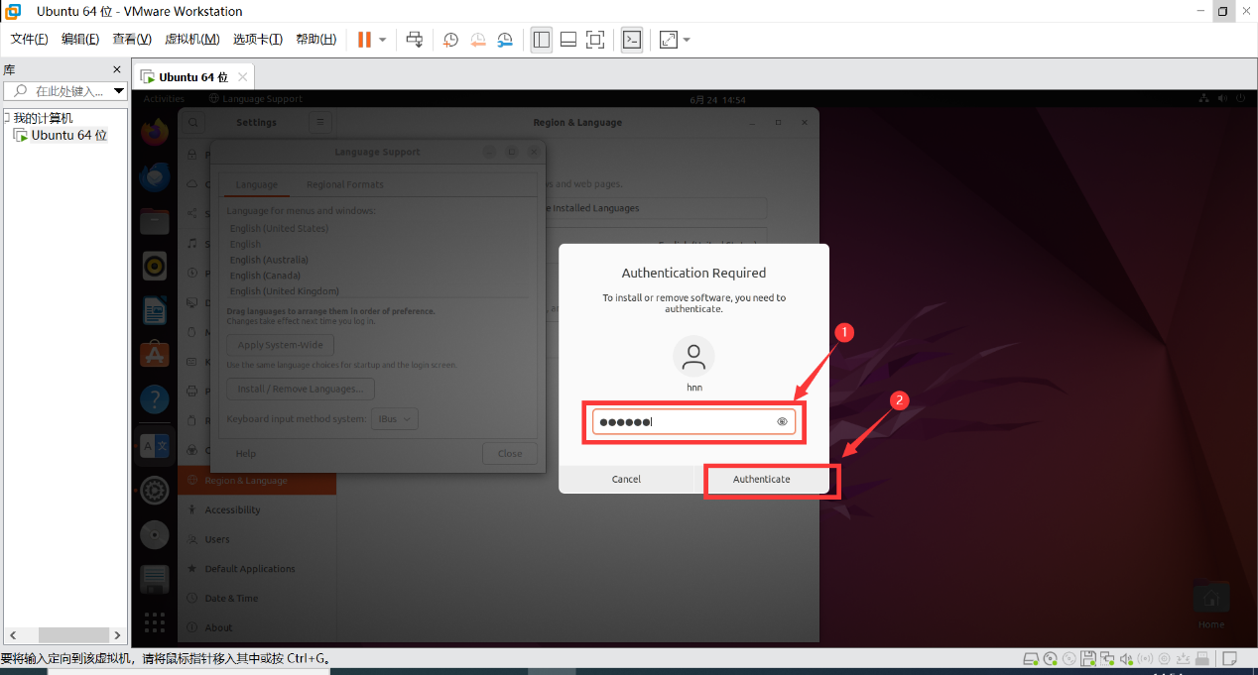

31.
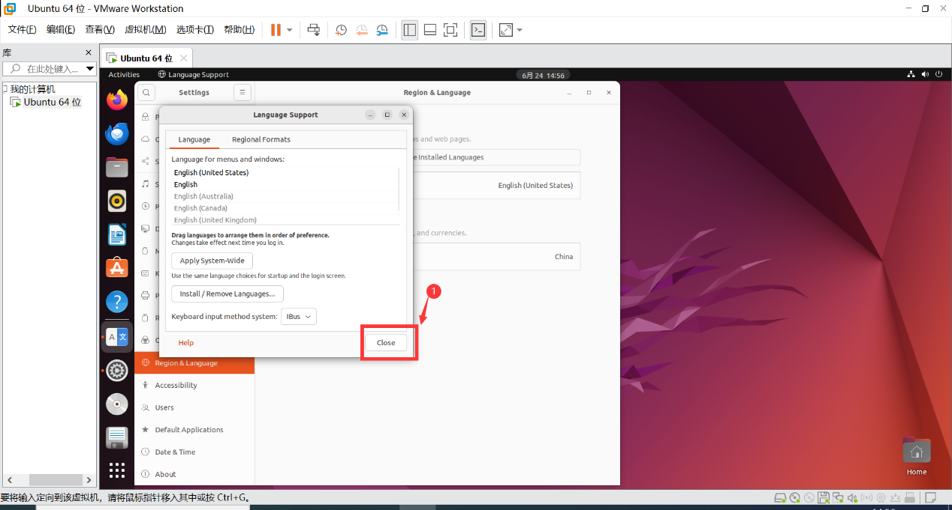

32.
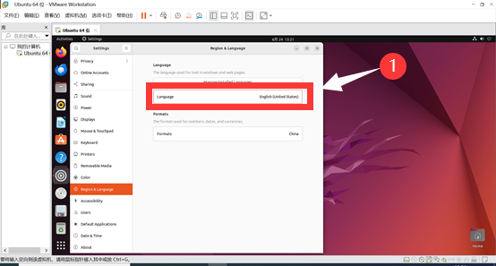

33.
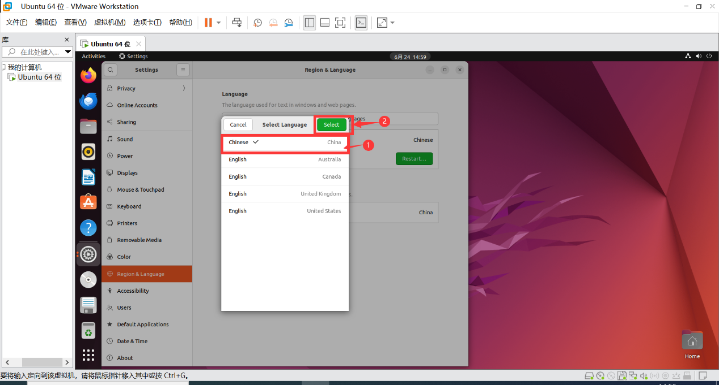

34.
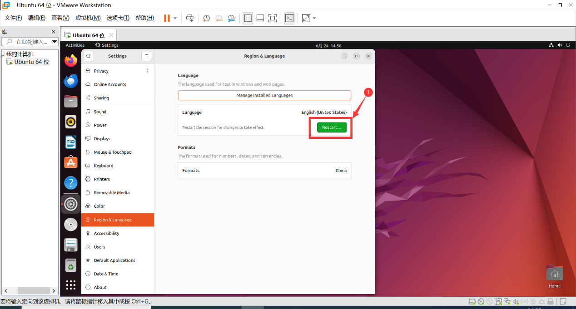

35.
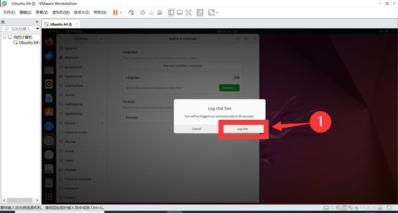

36.选择更新即可

37.具体环境配置
vscode安装
https://code.visualstudio.com/Download
下载后缀名为deb的
然后解压sudo dpkg -i code_1.101.2-1750797935_amd64.deb
Vscode中需要下载中文插件和C/C++那个插件

sudo apt-get install git
sudo apt-get install cmake
sudo apt-get install build-essential
sudo apt-get install flex bison
sudo apt-get install libreadline-dev

查看自己下载的版本：cmake --version

拉取官方项目：

https://gitlab.eduxiji.net/csc1/csc-db/db2025/-/tree/main/rmdb

克隆到你们自己的项目里面去，看看是否可以成功的连接数据库。

mkdir build
cd build
cmake ..
make -j8
./bin/rmdb test

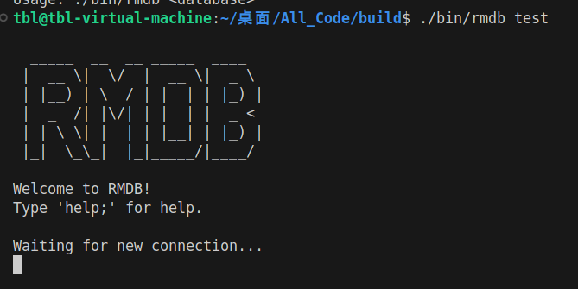
搜狗输入法：

https://shurufa.sogou.com/linux

下载x86_64的，然后按照要求配置环境即可。

https://shurufa.sogou.com/linux/guide

sudo apt update

sudo apt install fcitx

设置默认

sudo cp /usr/share/applications/fcitx.desktop /etc/xdg/autostart/

sudo apt purge ibus

sudo dpkg -i sogoupinyin_4.2.1.145_amd64.deb

sudo apt install libqt5qml5 libqt5quick5 libqt5quickwidgets5 qml-module-qtquick2

sudo apt install libgsettings-qt1

重启电脑

后面调整一下应该就可以看到了。

